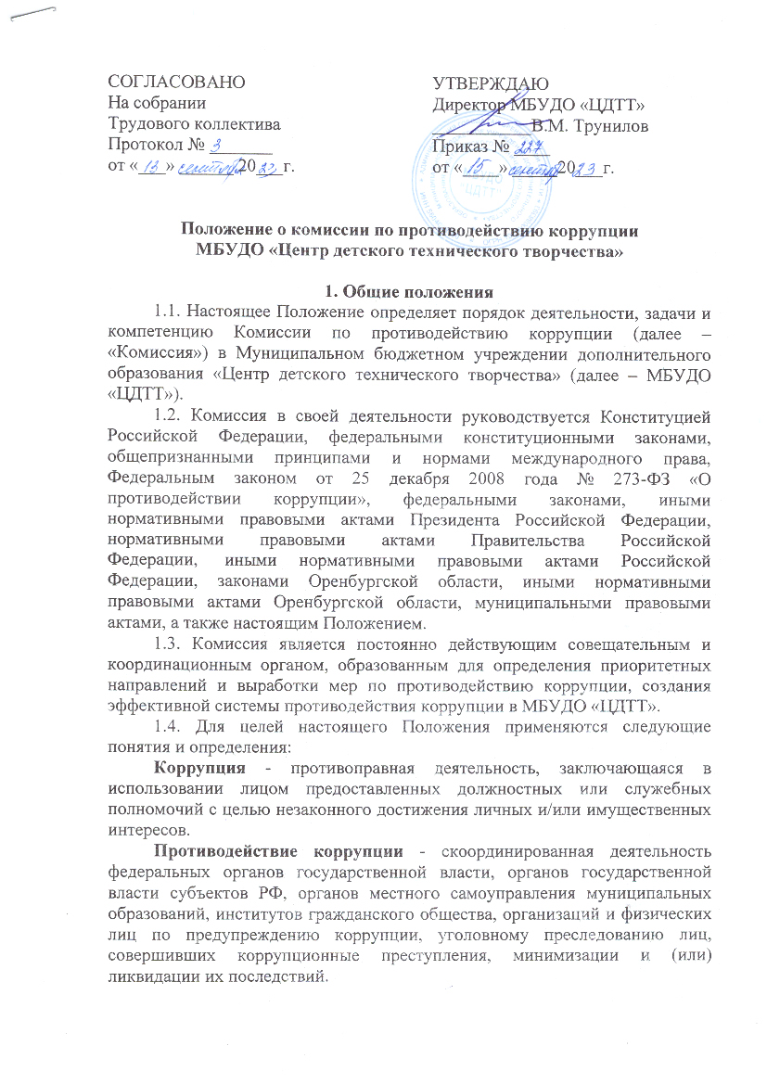**Коррупционное правонарушение** - как отдельное проявление коррупции, влекущее за собой дисциплинарную, административную, уголовную или иную ответственность.

**Субъекты антикоррупционной политики** - органы государственной власти и местного самоуправления, учреждения, организации и лица, уполномоченные на формирование и реализацию мер антикоррупционной политики, граждане.

**Субъекты коррупционных правонарушений** – физические лица, использующие свойстатус вопреки законным интересам общества и государства для незаконного

получения выгод, а также лица, незаконно предоставляющие такие выгоды.

**Предупреждение коррупции** - деятельность субъектов антикоррупционной политики, направленная на изучение, выявление, ограничение либо устранение явлений и условий, порождающих коррупционные правонарушения, или способствующих их распространению.

**Антикоррупционная политика** – комплекс взаимосвязанных принципов, процедур и конкретных мероприятий, направленных на профилактику и пресечение коррупционных правонарушений в деятельности данной организации.

1.5. Настоящее Положение вступает в силу с момента его утверждения директором МБУДО «ЦДТТ».

**2. Задачи Комиссии**

2.1. Участвует в разработке и реализации приоритетных направлений осуществления органами управления МБУДО «ЦДТТ» антикоррупционной политики.

2.2. Координирует деятельность МБУДО «ЦДТТ» по устранению причин коррупции и условий им способствующих, выявлению и пресечению фактов коррупции, её проявлений.

2.3. Вносит предложения, направленные на реализацию мероприятий по устранению причин и условий, способствующих коррупции в МБУДО «ЦДТТ».

2.4. Вырабатывает рекомендации для практического использования по предотвращению и профилактике коррупционных правонарушений в деятельности МБУДО «ЦДТТ».

2.5. Взаимодействует с органами местного самоуправления, с гражданами, средствами массовой информации, правоохранительными органами по реализации мер, направленных на предупреждение (профилактику) коррупции и на выявление субъектов коррупционных правонарушений.

**3. Порядок формирования и деятельность Комиссии**

3.1. Состав Комиссии утверждается приказом директора МБУДО «ЦДТТ».

3.2. В состав Комиссии входят: председатель комиссии, секретарь комиссии и члены комиссии.

3.3. Работа Комиссии осуществляется в соответствии с примерным годовым планом, который составляется на основе предложений членов Комиссии и утверждается решением Комиссии.

3.4. Основной формой работы Комиссии является заседание, которое носит открытый характер. Дата и время проведения заседаний, в том числе внеочередных, определяется председателем Комиссии.

3.5. Присутствие на заседаниях Комиссии ее членов обязательно. Они не вправе делегировать свои полномочия другим лицам. В случае отсутствия возможности членов Комиссии присутствовать на заседании, они вправе изложить свое мнение по рассматриваемым вопросам в письменном виде.

3.6. Заседание Комиссии правомочно, если на нем присутствует не менее двух третей общего числа его членов. В случае несогласия с принятым решением, член Комиссии вправе в письменном виде изложить особое мнение, которое подлежит приобщению к протоколу.

3.7. По решению Комиссии или по предложению ее членов, по согласованию с председателем, на заседания Комиссии могут приглашаться работники МБУДО «ЦДТТ» и иные лица, которые могут быть заслушаны по вопросам антикоррупционной работы.

3.8. На заседание Комиссии, по согласованию с председателем, могут быть приглашены представители общественности, которые имеют право участвовать в обсуждении и вносить предложения по существу обсуждаемых вопросов.

3.9. Секретарь Комиссии организует подготовку материалов к заседанию Комиссии: информирует членов Комиссии о месте, времени проведения и повестке дня очередного заседания Комиссии, обеспечивает необходимыми справочно-информационными материалами, ведет протокол заседания Комиссии.

3.10. Члены Комиссии добровольно принимают на себя обязательства о неразглашении сведений затрагивающих честь и достоинство граждан и другой конфиденциальной информации, которая рассматривается (рассматривалась) Комиссией. Информация, полученная Комиссией, может быть использована только в порядке, предусмотренном федеральным законодательством об информации, информатизации и защите информации.

3.11. Председатель Комиссии и члены Комиссии осуществляют свою деятельность на общественных началах.

**4. Полномочия Комиссии**

4.1. Комиссия организует деятельность МБУДО «ЦДТТ» по реализации мер противодействия коррупции.

4.2. Комиссия вносит предложения по совершенствованию деятельности МБУДО «ЦДТТ» в сфере противодействия коррупции, а также участвует в подготовке проектов локальных нормативных актов по вопросам, относящимся к ее компетенции.

4.3. Участвует в разработке форм и методов осуществления антикоррупционной деятельности и контролирует их реализацию.

4.4. Содействует работе по проведению анализа и экспертизы издаваемых МБУДО «ЦДТТ» документов нормативного характера по вопросам противодействия коррупции.

4.5. Рассматривает предложения о совершенствовании методической и организационной работы противодействия коррупции в структуре МБУДО «ЦДТТ».

4.6. Содействует внесению дополнений в нормативные правовые акты с учетом изменений действующего законодательства.

4.7. Принимает в пределах своей компетенции решения, касающиеся организации, координации и совершенствования деятельности МБУДО «ЦДТТ» по предупреждению коррупции, а также осуществлять контроль исполнения этих решений.

4.8. Решения Комиссии принимаются на заседании открытым голосованием простым большинством голосов присутствующих членов Комиссии и носит рекомендательный характер, оформляется протоколом, который подписывает председатель Комиссии, а при необходимости, реализуются путем принятия соответствующих приказов директора МБУДО «ЦДТТ», если иное не предусмотрено действующим законодательством. Члены Комиссии обладают равными правами при принятии решений.

4.9 Члены Комиссии:

- вносят председателю Комиссии, предложения по формированию повестки дня заседаний Комиссии;

- вносят предложения по формированию плана работы;

- в пределах своей компетенции, принимают участие в работе Комиссии, а также осуществляют подготовку материалов по вопросам заседаний Комиссии;

- в случае невозможности лично присутствовать на заседаниях Комиссии, вправе излагать свое мнение по рассматриваемым вопросам в письменном виде на имя председателя Комиссии, которое учитывается при принятии решения;

- участвуют в реализации принятых Комиссией решений и полномочий.

**5. Взаимодействие**

5.1. Председатель комиссии, заместитель председателя комиссии, секретарь комиссии и члены комиссии непосредственно взаимодействуют:

- с образовательными учреждениями по вопросам реализации мер противодействия коррупции, совершенствования методической и организационной работы по противодействию коррупции;

- с общественными объединениями, работниками (сотрудниками) МБУДО «ЦДТТ» и гражданами по рассмотрению их письменных обращений, связанных с вопросами противодействия коррупции в МБУДО «ЦДТТ»;

- с правоохранительными органами по реализации мер, направленных на предупреждение (профилактику) коррупции и на выявление субъектов коррупционных правонарушений.